РОССИЙСКАЯ ФЕДЕРАЦИЯ
РОСТОВСКАЯ ОБЛАСТЬ
ОРЛОВСКИЙ РАЙОН
МУНИЦИПАЛЬНОЕ ОБРАЗОВАНИЕ
«ДОНСКОЕ СЕЛЬСКОЕ ПОСЕЛЕНИЕ»
СОБРАНИЕ ДЕПУТАТОВ ДОНСКОГО СЕЛЬСКОГО ПОСЕЛЕНИЯ

Р Е Ш Е Н И Е

Об утверждении схем водоснабжения и водоотведения на территории
Донского сельского поселения Орловского района Ростовской области на период до 2028 года

Принято Собранием депутатов
Донского сельского поселения 15.11. 2013 года

В соответствии с Постановлениями Правительства Российской Федерации от 05.09.2013 № 782 «О схемах водоснабжения и водоотведения», от 29.07.2013 № 644 «Об утверждении Правил холодного водоснабжения и водоотведения и о внесении изменений в некоторые акты Правительства Российской Федерации» и Федеральным законом от 07.12.2011 № 416 «О водоснабжении и водоотведении», в целях обеспечения надежного и устойчивого обслуживания потребителей коммунальных услуг, снижения сверхнормативного износа объектов коммунальной инфраструктуры, Собрание депутатов Донского сельского поселения третьего созыва решило:

1. Утвердить схему водоснабжения и водоотведения на территории Донского сельского поселения Орловского района Ростовской области на период до 2028 года, согласно приложению № 1 к настоящему решению.
2. Настоящее решение вступает в силу с момента его официального обнародования ( опубликования)

Глава Донского
сельского поселения Н.Н. Савирский

х. Гундоровский
15.11. 2013 года
№ 42

Схема водоснабжения и водоотведения на территории
Донского сельского поселения
Орловского района Ростовской области
на период до 2028 года

Содержание

ВВЕДЕНИЕ…………………………………………………………………………….3
1. ПАСПОРТ СХЕМЫ……...…………………………………………......................4-6
2. ОБЩИЕ СВЕДЕНИЯ
2.1. Общие сведения о Донском сельском поселении Орловского района
Ростовской области……………..……………………...……………………………..7-9
3. СУЩЕСТВУЮЩЕЕ ПОЛОЖЕНИЕ В СФЕРЕ ВОДОСНАБЖЕНИЯ
3.1. Анализ структуры системы водоснабжения ………..........................................10-13
3.2. Анализ существующих проблем..........................................................................13-14
3.3. Обоснование объемов производственных мощностей……...…………………14
3.4. Расходы воды на хозяйственно-питьевые нужды населения..……..……........14-17

3.5. Определение источников водоснабжения Донского сельского поселения...17

3.6. Перспективная схема водоснабжения ………...…………………………....….17-21
4. СУЩЕСТВУЮЩЕЕ ПОЛОЖЕНИЕ В СФЕРЕ ВОДООТВЕДЕНИЯ
4.1. Современное состояние системы водоотведения……………………….…………..21
4.2. Мероприятия по развитию системы водоотведения……………………..……21-25
5. ФИНАНСОВЫЕ ПОТРЕБНОСТИ ДЛЯ РЕАЛИЗАЦИИ СХЕМ ………….…....26
6. ОСНОВНЫЕ ФИНАНСОВЫЕ ПОКАЗАТЕЛИ……………...………….….….....26

ВВЕДЕНИЕ
Схема водоснабжения и водоотведения Донского сельского поселения Орловского района Ростовской области на период до 2028 года разработана на основании следующих документов:
- График разработки и утверждения схем водоотведения и водоснабжения, утвержденный Главой Донского сельского поселения.
- Федерального закона от 30.12.2004г. № 210-ФЗ «Об основах регулирования тарифов организаций коммунального комплекса»
- «Правил определения и предоставления технических условий подключения объекта капитального строительства к сетям инженерно-технического обеспечения», утвержденных постановлением Правительства РФ от 13.02.2006г. № 83,
- Водного кодекса Российской Федерации.
Схема включает первоочередные мероприятия по созданию и развитию централизованных систем водоснабжения и водоотведения, повышению надежности функционирования этих систем и обеспечивающие комфортные и безопасные условия для проживания людей в Донском сельском поселении Орловского района Ростовской области.
Мероприятия охватывают следующие объекты системы коммунальной инфраструктуры:
– в системе водоснабжения – водозаборы (подземные), станции водоподготовки,
насосные станции, магистральные сети водопровода.
В условиях недостатка собственных средств на проведение работ по модернизации
существующих сетей и сооружений, строительству новых объектов систем водоснабжения и водоотведения, затраты на реализацию мероприятий схемы планируется финансировать за счет денежных средств потребителей путем установления тарифов на подключение к системам водоснабжения.
Кроме этого, схема предусматривает повышение качества предоставления коммунальных услуг для населения и создания условий для привлечения средств из внебюджетных источников для модернизации объектов коммунальной инфраструктуры.
Схема включает:
– паспорт схемы;
– пояснительную записку с кратким описанием существующих систем водоснабжения Донского сельского поселения Орловского района и анализом существующих технических и технологических проблем;
– цели и задачи схемы, предложения по их решению, описание ожидаемых результатов реализации мероприятий схемы;
– перечень мероприятий по реализации схемы водоснабжения, срок реализации схемы и ее этапы;
– обоснование финансовых затрат на выполнение мероприятий с распределением
их по этапам работ, обоснование потребности в необходимых финансовых ресурсах;
– основные финансовые показатели схемы.

ПАСПОРТ СХЕМЫ ВОДОСНАБЖЕНИЯ И ВОДООТВЕДЕНИЯ
НА ТЕРРИТОРИИ ДОНСКОГО СЕЛЬСКОГО ПОСЕЛЕНИЯ
ОРЛОВСКОГО РАЙОНА РОСТОВСКОЙ ОБЛАСТИ
НА ПЕРИОД ДО 2028 ГОДА

Наименование
Схема водоснабжения и водоотведения Донского сельского поселения Орловского района Ростовской области на период до 2028 года.

Инициатор проекта (муниципальный заказчик)
Глава администрации Донского сельского поселения Орловского района Ростовской области.

Местонахождение проекта
Россия, Ростовская область, Орловский район, Донское сельское поселение.

Нормативно-правовая база для разработки схемы
- Федеральный закон от 7 декабря 2011 года № 416-ФЗ «О водоснабжении и водоотведении»
- Федеральный закон от 30 декабря 2004 года № 210-ФЗ «Об основах регулирования
тарифов организаций коммунального комплекса»;
- Водный кодекс Российской Федерации.
- СП 31.13330.2012 «Водоснабжение. Наружные сети и сооружения».
Актуализированная редакция СНИП 2.04.02-84* Приказ Министерства регионального
развития Российской Федерации от 29 декабря 2011 года № 635/14;
- СП 32.13330.2012 «Канализация. Наружные сети и сооружения».
Актуализированная редакция СНИП 2.04.03-85* Приказ Министерства регионального
развития Российской Федерации № 635/11 СП (Свод правил) от 29 декабря 2011 года
№ 13330 2012;
- СНиП 2.04.01-85* «Внутренний водопровод и канализация зданий» (Официальное
издание), М.: ГУП ЦПП, 2003. Дата редакции: 01.01.2003;
- Приказ Министерства регионального развития Российской Федерации от 6 мая
2011 года № 204 «О разработке программ комплексного развития систем коммунальной инфраструктуры муниципальных образований»;

Цели схемы:
– обеспечение развития систем централизованного водоснабжения и водоотведения для существующего и нового строительства жилищного комплекса, а также объектов социально-культурного и рекреационного назначения в период до 2028 года;
- увеличение объемов производства коммунальной продукции (оказание услуг) по водоснабжению и водоотведению при повышении качества и сохранении приемлемости действующей ценовой политики;
– улучшение работы систем водоснабжения и водоотведения;
- повышение качества питьевой воды, поступающей к потребителям;
– обеспечение надежного централизованного и экологически безопасного отведения
стоков и их очистку, соответствующую экологическим нормативам;
- снижение вредного воздействия на окружающую среду.

Способ достижения цели:
– реконструкция существующих водозаборных узлов;
- строительство новых водозаборных узлов с установками водоподготовки;
- строительство централизованной сети магистральных водоводов, обеспечивающих
возможность качественного снабжения водой населения и юридических лиц Донского сельского поселения Орловского района Ростовской области;
– реконструкция существующих сетей;
- строительство централизованной сети водоотведения и планируемыми канализационными очистными сооружениями;
- модернизация объектов инженерной инфраструктуры путем внедрения ресурсо- и
энергосберегающих технологий;
- установка приборов учета;
– обеспечение подключения вновь строящихся (реконструируемых) объектов недвижимости к системам водоснабжения и водоотведения с гарантированным объемом заявленных мощностей в конкретной точке на существующем трубопроводе необходимого диаметра.

Сроки и этапы реализации схемы
Схема будет реализована в период с 2013 по 2028 годы.
В проекте выделяются 3 этапа, на каждом из которых планируется реконструкция и строительство новых производственных мощностей коммунальной инфраструктуры:
Первый этап строительства - 2014-2015 годы:
- реконструкция существующих водозаборных узлов;
– строительство узла водоподготовки на существующих водозаборах;
– строительство магистральных водоводов для обеспечения водой вновь застроенных территорий 1-й очереди строительства;
- перекладка и строительство канализационных коллекторов на территориях существующей и перспективной застройки;
Второй этап строительства- 2015-2018 годы:
– реконструкция существующих водозаборных устройств (ВЗУ);
- строительство скважин;
- строительство станции водоподготовки на существующих водозаборах;
– строительство магистральных водоводов для планируемой на расчетный срок застройки;
- строительство канализационных очистных сооружений;
Третий этап строительства -2018-2028 (расчетный срок):
- строительство скважин;
- демонтаж водоразборных колонок;

Финансовые ресурсы, необходимые для реализации схемы
Общий объем финансирования схемы составляет тыс. руб.,
в том числе:
тыс. руб. - финансирование мероприятий по водоснабжению;
Финансирование мероприятий планируется проводить за счет получаемой прибыли муниципального предприятия коммунального хозяйства от продажи воды и оказания услуг по приему сточных вод, в части установления надбавки к ценам (тарифам) для потребителей, платы за подключение к инженерным системам водоснабжения и водоотведения, а также и за счет средств внебюджетных источников.
Общий объем финансирования развития схемы водоснабжения и водоотведения в 2013-2028 годах составляет:
- всего - тыс. рублей
в том числе:
- местный бюджет - тыс. рублей;
- обслуживающая организация –
- внебюджетные источники - тыс. рублей

Ожидаемые результаты от реализации мероприятий схемы
1. Создание современной коммунальной инфраструктуры .
2. Повышение качества предоставления коммунальных услуг.
3. Снижение уровня износа объектов водоснабжения и водоотведения.
4. Улучшение экологической ситуации на территории Донского сельского поселения Орловского района Ростовской области.
5. Создание благоприятных условий для привлечения средств внебюджетных источников (в том числе средств частных инвесторов, кредитных средств и личных,
средств граждан) с целью финансирования проектов модернизации и строительства
объектов водоснабжения и водоотведения.
6. Обеспечение сетями водоснабжения и водоотведения земельных участков, определенных для вновь строящегося жилищного фонда и объектов производственного, рекреационного и социально-культурного назначения.
7. Увеличение мощности систем водоснабжения и водоотведения.

Контроль исполнения инвестиционной программы
Оперативный контроль осуществляет Глава администрации Донского сельского поселения Орловского района Ростовской области.

2. ОБЩИЕ СВЕДЕНИЯ

2.1. Общие сведения о Донского сельском поселении Орловского района Ростовской области.
Расположено данное муниципальное образование в юго-западной части района, юго-западнее административного центра Орловского района. Южная и восточная часть Донского сельского поселения проходит по границе Орловского района с Пролетарским районом Ростовской области. С севера Донское сельское поселение граничит с Каменно-Балковским сельским поселением, на северо-востоке – с Орловским сельским поселением, на востоке – с Луганским сельским поселением Орловского района.
Административный центр Донского сельского поселения – х. Гундоровский. Расстояние от центра сельского поселения до административного центра Ростовской области – города Ростова-на-Дону – составляет около 275 км. Расстояние от центра сельского поселения до административного центра Орловского района – п. Орловский – составляет 25 км.
С административным центром района центр поселения соединён автомобильной дорогой регионального значения Р 61-2. «г Котельниково – пос. Зимовники- г. Сальск – с.Песчанокопское (от границы Волгоградской области)».
Численность населения Донского сельского поселения на 1.01.2010 год составила 1 683 человек – 4,1% от общей численности населения Орловского района и 0,04% от численности сельского населения Ростовской области.
Около половины населения Орловского района сосредоточено в центре поселения п.Орловский, остальные населенные пункты в большинстве своем представляют собой малые и средние населенные пункты с численностью населения не более 1000 человек. В результате, другая половина сельского населения района относительно равномерно распределена между оставшимися десяти муниципальными образованиями. По численности населения Донское сельское поселение занимает срединное шесте место среди сельских поселений Орловского района, уступая Орловскому, Красноармейскому, Луганскому, Каменно-Балковскому и Островянскому сельским поселениям.
Площадь территории Донского сельского поселения составляет 207,6 км². Данное муниципальное образование занимает 6,2% территории Орловского района и 0,2% територии Ростовской области.
Территория Орловского района в разрезе муниципальных образований распределена относительно равномерно.
По площади территории Донское сельское поселение занимает девятое место среди муниципальных образований района, опережая только Орловское и Луганское сельские поселения.
Плотность населения в границах Донского сельского поселения относительно высокая по сравнению с другими сельскими поселениями района и составляет 8,1 чел./км², что на треть меньше чем в среднем по Орловскому району (12,1 чел./км²), и более чем в 2 раза меньше чем по Ростовской области без учета городских округов (18,1 чел./км²). В целом по Ростовской области средняя плотность населения составляет 41,9 чел./км^{2.}
По плотности населения Донское сельское поселение занимает четвертое место в районе, уступая Орловскому, Луганскому и Красноармейскому сельским поселениям.
В состав Донского сельского поселения входят пять населенных пунктов. По количеству населённых пунктов, входящих в состав муниципального образования, Донское сельское поселение вместе с Камышевским и Луганским сельскими поселениями делит пятое место среди сельских поселений Орловского района, опережая только Курганенское, Пролетарское, Майорское и Орловское сельские поселения.
Населённые пункты Донского сельского поселения расположены довольно разобщённо. Так, расстояние от самых удаленных населенных пунктлв поселения х.Донской и х.Романовский до центра муниципального образования х.Гундоровский составляет 10 км. На расстоянии 7,5 км от центра поселения расположен х.Ребричанский. Наиболее близко расположен к центру – в 2 км – х.Шалгаков.
По плотности сети населённых пунктов Донское сельское поселение находится на третем месте среди сельских поселений Орловского района, уступая по данному показателю только Каменно-Балковскому и Луганскому сельским поселениям.

В целом можно отметить следующие преимущества географического положения муниципального образования:
- Расположение вдоль важных транспортных магистралей: ж/д Тихорецк – Волгодонск – Волгоград, автомобильного: г. Пролетарск – г. Зимовники..
- Приграничное положение с административным центром Орловского района;
- Наличие двух видов транспортного сообщения – автомобильного и железнодорожного;
- Компактность территории (протяжённость около 20,6 км в широтном направлении и около 14,4 км – в меридиональном направлении);
- Относительно высокая плотность населения;
- Высокая плотность сети населенных пунктов;
- Благоприятные климатические условия (обилие солнечного света и тепла);
- Отсутствие крупных источников загрязнения окружающей среды, негативно сказывающихся на экологической обстановке.
Недостатками географического расположения муниципального образования можно назвать:
- Удаленность от областного центра и других крупных городов области;
- Бедность водными ресурсами;
- Бедность территории минерально-сырьевыми ресурсами;
- Бедность лесными ресурсами;
- Отсутствие в составе муниципального образования населенных пунктов, относящихся к категории больших сельских населённых пунктов (т.е. с численностью жителей более 1000);
- Недостаточный уровень развития социальной, инженерной и транспортной инфраструктур.
В целом можно отметить следующие преимущества географического положения муниципального образования:
- Расположение вдоль важных транспортных магистралей: ж/д Тихорецк – Волгодонск – Волгоград, автомобильного: г. Пролетарск – г. Зимовники..
- Приграничное положение с административным центром Орловского района;
- Наличие двух видов транспортного сообщения – автомобильного и железнодорожного;
- Компактность территории (протяжённость около 20,6 км в широтном направлении и около 14,4 км – в меридиональном направлении);
- Относительно высокая плотность населения;
- Высокая плотность сети населенных пунктов;
- Благоприятные климатические условия (обилие солнечного света и тепла);
В настоящей схеме водоснабжения и водоотведения Донского сельского поселения Орловского района используются следующие термины и определения:
«водовод» – водопроводящее сооружение, сооружение для пропуска (подачи) воды к месту её потребления;
«источник водоснабжения» – используемый для водоснабжения водный объект или месторождение подземных вод;
«расчетные расходы воды» – расходы воды для различных видов водоснабжения, определенные в соответствии с требованиями нормативов;
«система водоотведения» – совокупность водоприемных устройств, внутриквартальных сетей, коллекторов, насосных станций, трубопроводов, очистных сооружений водоотведения, сооружений для отведения очищенного стока в окружающую среду, обеспечивающих отведение поверхностных, дренажных вод с территории поселений и сточных вод от жизнедеятельности населения, общественных, промышленных и прочих предприятий;
«зона действия предприятия» (эксплуатационная зона) – территория, включающая в себя зоны расположения объектов систем водоснабжения
и (или) водоотведения организации, осуществляющей водоснабжение
и (или) водоотведение, а также зоны расположения объектов ее абонентов (потребителей);
«зона действия (технологическая зона) объекта водоснабжения» - часть водопроводной сети, в пределах которой сооружение способно обеспечивать нормативные значения напора при подаче потребителям требуемых расходов воды;
«зона действия (бассейн канализования) канализационного очистного сооружения или прямого выпуска» - часть канализационной сети, в пределах которой сооружение (прямой выпуск) способно обеспечивать прием и/или очистку сточных вод;
«схема водоснабжения и водоотведения» – совокупность элементов графического представления и исчерпывающего однозначного текстового описания состояния и перспектив развития систем водоснабжения
и водоотведения на расчетный срок;
«схема инженерной инфраструктуры» – совокупность графического представления и исчерпывающего однозначного текстового описания состояния и перспектив развития инженерной инфраструктуры на расчетный срок;

3. СУЩЕСТВУЮЩЕЕ ПОЛОЖЕНИЕ В СФЕРЕ ВОДОСНАБЖЕНИЯ

3.1. Анализ структуры системы водоснабжения
Для обеспечения бесперебойного водоснабжения потребителей Донского сельского поселения используется подземные источники: 4 артезианские скважины. Вода из отдельно стоящих артезианских скважин погруженными насосами поднимается на поверхность, в водонапорные башни и за тем в распределительную сеть населенных пунктов поселения.
Организация, эксплуатирующая водопроводные сети в Донском сельском поселении – ГУРО «УЭГВ». Фактическое водопотребление Донского сельского поселения составляет 62,5 м³/сут.
Общая протяженность магистральных водоводов и разводящих сетей в населенных пунктах Донского сельского поселения составляет 13,539 км, ниже в таблице указаны технические характеристики водопроводных сетей с указанием уровня физического износа в разрезе Донского сельского поселения.

Табл. 13.1.1.1.

Протяженность водопроводных сетей в населенных пунктах

Донского сельского поселения.
Наименование | Протяжённость, м | Диаметр, мм | Материал | Износ, %
х. Гундоровский
Водопроводные сети, улицы: Северная, Дружбы, Раздольная, Центральная, Весенняя, Вишнёвая; пер.: Садовый, Майский | 6696 | 150 | асбестоцем. | 100
 | 1129 | 150 | полиэтил. | 30
Водонапорная башня  Ул. Весенняя (20м³) | - | - | - | 0
Водонапорная башня  ул. Северная (20м³) | - | - | - | 0
Водонапорная башня  ул. Северная (20м³), заглушена | - | - | - | 100
Узловой колодец (6 шт): пер. Майский (2 шт), ул. Цен-тральная, ул. Весенняя, пер. Садовый, ул. Раздольная | - | 150 | чугун | 100
х. Ребричанский
Водопроводные сети, ул.: Машухинская, Весёлая, Мо-лодёжная, Звёздная, пер.: Торговый, Осенний, Степной | 5760 | 150 | асбестоцем. | 100
 | 710 | 100 | полиэтил. | 15
Водонапорная башня  ул. Звёздная (25 м³) | - | - | металл | 100
Водонапорная башня  ул. Звёздная (25 м³) | - | - | металл | 100
Артезианская скважина  (ул. Центральная) 150 м западнее окраины | - | - | - | 100
Узловой колодец (6 шт): ул. Звёздная,пер.Транспортный, ул. Молодёжная, ул. Ма-шухинская, ул. Весёлая (2 шт.) | - | - | чугун | 100
х. Донской
Водопроводные сети: ул. Южная, ул. Сердечная, ул. Цветочная,пер.Молодёжный, Зелёный, Славы, Вербный | 3140 | 150 | асбестоцем. | 100
 | 2320 | 32 | полиэтил. | 30
Артезианская скважина (западная сторона хутора) | - | - | - | 100
Водонапорная башня:  Пер. Молодёжный (25 м³) | - | - | металл | 100
Узловой колодец (4 шт): пер. Молодёжный, ул. Цветочная (2шт.), пер. Зелёный, | - | - | чугун | 100
х. Шалгаков
Водопроводные сети: ул. Солнечная, ул. Мира | 1560 | 150 | асбестоцем. | 100
Водопроводные сети: ул. Солнечная, ул. Мира | 710 | 32 | полиэтил. | 30
Артезианская скважина (200 м восточнее окраины) | - | - | - | 100
Узловой колодец (2 шт): ул. Солнечная (2 шт.) | - | - | чугун | 100
х. Романовский
Водопроводные сети отсутствуют
Водоисточником х.Гундоровский и х.Шалгаков являются две артезианские скважины, расположенные в 200 м восточнее северо-восточной окраины х.Шалгаков. Глубина скважин 102 м, фактическая производительность 10 м³/час. Транспортирование и распределение осуществляется насосом марки ЭЦВ 6-10-110 в башню Рожновского объёмом 25 м³, в дальнейшем распределение воды осуществляется по самотечной разводящей сети общей протяжённостью 8966 м., с материалом трубопровода: трубы полиэтиленовые диаметром 150-32 мм, протяжённостью 2089 м, степень изношенности 30 %; трубы асбестоцементные диаметром 150 мм, протяжённостью 6877 м, степень изношенности 100%.
Водоисточником в х.Ребричанский является скважина, расположенная: в 150 м западнее его западной окраины. Глубина скважины 82 м, фактическая производительность 8 м³/час, транспортирование и распределение осуществляется насосом 6.9x140 в башни Рожновского (2 шт.) объёмом 25 м³, в дальнейшем распределение воды осуществляется по самотечной разводящей сети общей протяжённостью 6370 м, с материалом трубопровода: трубы полиэтиленовые диаметром 100 мм, протяжённостью 710 м, степень изношенности 15%; трубы асбестоцементные диаметром 150 мм, протяжённостью 5760 м, степень изношенности 100%.
Водоисточником в х.Донской является скважина, расположенная: в районе западной окраины х.Донской. Глубина скважины 78 м, фактическая производительность 10м³/час, транспортирование и распределение осуществление насосом 6.10x110 в башню Рожновского объёмом 25 м³, в дальнейшем распределение воды осуществляется по самотечной разводящей сети общей протяжённостью 5460 м, степень изношенности 100%, с материалом трубопровода: трубы полиэтиленовые диаметром 32 мм, протяжённостью 2320 м, степень изношенности 30%; трубы асбестоцементные диаметром 150 мм, протяжённостью 3140 м, степень изношенности 100%.
Хутор Романовский не имеет разводящей сети и снабжающей скважины. Снабжение населения водой проводится посредством частных колодцев и привозной воды.
Выводы:
Системой централизованного водоснабжения обеспечиваются предприятия, объекты социальной инфраструктуры, общественные здания и жилые кварталы населенных пунктов Донского сельского поселения. Вода расходуется на хозяйственно-питьевые, производственные и противопожарные нужды.
Действующая система водоснабжения находится в чрезвычайно плохом состоянии. За весь период эксплуатации, а это более 20 лет, реконструкция водопроводных сетей не проводилась, производился лишь частичный ремонт с заменой небольших участков водоводов при возникновении аварийных ситуаций. В результате этого санитарно-техническое состояние большей части водопроводных сетей неудовлетворительное, трубы изношены и коррозированы, что обуславливает аварии на системах водоснабжения. Физический износ водопроводных сетей в среднем по Донскому сельскому поселению составляет 80-90%.
В результате плохого технического состояния водопроводных сетей и запорной арматуры значительная часть от отпущенной воды ежедневно теряется из-за утечек и неучтенных расходов воды в сетях коммунальных водопроводов, поэтому дальнейшая эксплуатация без проведения реконструкционных мероприятий проблематична и неэффективна.
Качество воды, подаваемой в водопроводную сеть населенных пунктов поселения, не соответствует требованиям СаНПиН 2.1.4.1074-01 «Питьевая вода. Гигиенические требования к качеству воды централизованных систем питьевого водоснабжения», из-за отсутствия очистных сооружений и систем водоподготовки на водозаборах.
В результате отдалённого расположения от крупных водохранилищ глубина залеганий подземных вод достигает более ста метров. В последнее время специалистами водоснабжающих организаций замечено падение уровня воды в имеющихся скважинах, понижается дебет, что затрудняет снабжение населения необходимым количеством воды.
Затруднена разработка новых скважин. Это вызвано изменением и уменьшением водных слоёв. Из-за недопустимого для потребления населением химического состава воды была отправлена в резерв новая буровая скважина, построенная в 2007 году (превышение жёсткости и соли воды в несколько раз над допустимыми нормами).
В летний сезон возрастает потребление воды, в результате уменьшения дебета рабочих скважин часть, населения остаётся без воды. Проводимые работы по обнаружению водоносных слоёв необходимого объёма в проблемных местах положительного результата не дали.
Имеющиеся условия негативно сказываются на социальном положении хутора. Многим жителям нет стимула оставаться, и они переезжают в другие населённые пункты, в которых имеются условия для жизни, в связи с этим уровень жизни ухудшается. Не строятся новые дома, не приезжают новые семьи для проживания. Строительство дополнительных буровых скважин и разводящих сетей водопровода резко повысит качество жизни населения и привлекательность хуторов для заселения и развития.
Главной целью должно стать обеспечение населения Донского сельского поселения питьевой водой нормативного качества и в достаточном количестве. Для этого необходимо начать изыскания и оценку запасов подземных пресных вод на территории поселения с дальнейшим строительство дополнительных водозаборных сооружений с использованием современных методов очистки воды.
На основании сделанных выводов необходимо разработать программы по капитальному ремонту сетей водоводов, реконструкции водозаборов и строительству дополнительных водозаборов в населенных пунктах Донского сельского поселения. Поиск собственных источников, либо обеспечение водой за счёт строительства внешнего водопровода должно стать главной заботой органов местного самоуправления. Так как этот вопрос своими силами вряд ли будет решён, необходимо выходить на региональный уровень с участием в региональных и федеральных целевых программах. Для этого требуется подготовка соответствующего обоснования.
При расчёте потребности воды на расчетный срок для Донского сельского поселения на хозяйственно–бытовые нужды населения принимались нормы в соответствии со СНиП 2.04.02-84* с коэффициентом суточной неравномерности - 1,1, а также с учётом климатических условий.
3.2. Анализ существующих проблем
1. Длительная эксплуатация водозаборных скважин, коррозия обсадных труб и фильтрующих элементов ухудшают органолептические показатели качества питьевой
воды.
2. Централизованным водоснабжением не охвачено большая часть индивидуальной жилой застройки.
3. Действующие ВЗУ не оборудованы установками обезжелезивания и установками для профилактического обеззараживания воды.
4. Водозаборные узлы требуют реконструкции и капитального ремонта.
5. Отсутствие источников водоснабжения и магистральных водоводов на территориях существующего и нового жилищного фонда замедляет развитие сельского поселения в целом.

3.3. Обоснование объемов производственных мощностей
Развитие систем водоснабжения и водоотведения на период до 2028 года учитывает мероприятия по реорганизации пространственной организации Орловского сельского поселения Орловского района:
- увеличение размера территорий, занятых индивидуальной жилой дачной застройкой
повышенной комфортности, на основе нового строительства на свободных от застройки территориях и реконструкции существующих кварталов жилой застройки;
Реализация Программы должна обеспечить развитие систем централизованного
водоснабжения и водоотведения в соответствии с потребностями зон жилищного и коммунально-промышленного строительства до 2028 года и подключения 100% населения в населенных пунктах с централизованным системам водоснабжения и водоотведения.
Динамика роста численности населения в населенных пунктах получена расчетным путем, исходя из данных по планируемому развитию жилищного фонда на расчетный срок в этих населенных пунктах и его обеспеченности на одного человека.
Жилищное строительство на период до 2028 года планируется с постепенным небольшим нарастанием ежегодного ввода жилья до достижения благоприятных жилищных условий.

3.4. Расходы воды на хозяйственно-питьевые нужды населения.
Расчетный суточный расход воды на хозяйственно-питьевые нужды рассчитан по формуле 1 СНиП 2.04.02-84*:

Q_{сут. m}= | Σ q N | , м³/сут.
Q_{сут. m}= | 1000 | , м³/сут.
где:
q – удельное водопотребление;
N – расчетное число водопотребителей.
Удельное среднесуточное водопотребление на хозяйственно-питьевые нужды на 1 жителя принято согласно СНиП 2.04.02-84*, в зависимости от благоустройства зданий.
Степень благоустройства жилой застройки принята следующая: к 2030 году – вся застройка оборудуется внутренним водопроводом и централизованной системой канализации.
Среднесуточное удельное водопотребление принимаем по табл.1 п. 2.1 СНиП 2.04.02-84*:
2020 год:
- q=180 л/сут. на человека – для застройки зданиями, оборудованными внутренним водопроводом и канализацией с ванными и местными водонагревателями;
2030 год:
- q=210 л/сут. на человека – для застройки зданиями, оборудованными внутренним водопроводом и канализацией с ванными и местными водонагревателями.
Среднесуточное удельное водопотребление на поливку в расчёте на одного жителя принимаем 50 л/сут. (п. 2.3, табл. 3, прим. 1 СНиП 2.04.02-84*).
Количество воды на нужды промышленности, обеспечивающей население продуктами, и на неучтённые расходы принимаем дополнительно в размере 15% суммарного расхода воды на хозяйственно-питьевые нужды поселения (п. 2.1, табл. 1, прим. 4 СНиП 2.04.02-84*).
Расчетный расход в сутки наибольшего водопотребления определен по формуле 2 СНиП 2.04.02-84*:

Q_{сут. max}= К_{сут. max} Q_{сут. m}, м³/сут,
где:
К_{сут. max}= 1,1 – коэффициент суточной неравномерности водопотребления, принимается по п. 2.2. СНиП 2.04.02-84*.
Расчетные (средние за год) суточные расходы воды на нужды сельского хозяйства принимаем в размере 10% от суммарного расхода воды на хозяйственно-питьевые нужды.
Расход воды на наружное пожаротушение и расчетное количество одновременных пожаров в поселении принят в соответствии с нормами СНиП 2.04.02-84*.
Расчетная продолжительность пожара принимается 3 часа. На проектный срок принимается один пожар в населенном пункте, при расходе воды на нужды пожаротушения - 10л/сек.
Потребный расход составит 10 х 3 х3600 = 108 м³

1000
Наружное пожаротушение предусматривается из подземных пожарных гидрантов, устанавливаемых на сетях. Для нужд пожаротушения, возможно, дополнительно использовать открытые водоемы, необходимо при проведении работ по благоустройству территории предусматривать подъезды с твердым покрытием для возможности забора воды пожарными машинами непосредственно из водоема.
Расчётные расходы водопотребления населения сведены ниже в таблицу.

Табл. 13.1.2.1.

Расходы воды на 2020г.
№ п.п. | Наименование | Един. изм. | Кол-во | Максимальная норма водопотребления в л/сут К =1,1 | Максимальный суточный расход воды в м³/сутки
1. | Застройка зданиями, оборудованными внутренним водопроводом, канализацией с ванными и местными водонагревателями | т. чел. | 1,625 | 180 | 322
2. | Полив улиц, площадей и зеленых насаждений | т. чел. | 1,625 | 50 | 81,25
3. | Промышленность и иные объекты (вода питьевого качества из водопровода) | м³/сут. | 15% |  | 48,3
4. | Нужды сельского хозяйства | м³/сут. | 10% |  | 32,2
5. | Пожаротушения | м³/сут. | 1 |  | 108
6. | Неучтенные расходы | м³/сут. | 10% |  | 32,2
 | Итого: |  |  |  | 623,95
Максимальный суточный расход на 2020 год составит 624 м³/сутки.
Расчётные расходы водопотребления населения за расчетный срок сведены в таблицу.

Табл. 13.1.2.2.

Расходы воды за расчетный срок 2028 г.
№ п.п. | Наименование | Един. изм. | Кол-во | Максимальная норма водопотребления в л/сут К =1,1 | Максимальный суточный расход воды в м³/сутки
1. | Застройка зданиями, оборудованными внутренним водопроводом, канализацией с ванными и местными водонагревателями | т. чел. | 1,577 | 210 | 364
2. | Полив улиц, площадей и зеленых насаждений | т. чел. | 1,577 | 50 | 79
3. | Промышленность и иные объекты (вода питьевого качества из водопровода) | м³/сут. | 15% |  | 54,6
4. | Нужды сельского хозяйства | м³/сут. | 10% |  | 36,4
5. | Пожаротушения | м³/сут. | 1 |  | 108
6. | Неучтенные расходы | м³/сут. | 10% |  | 36,4
 | Итого: |  |  |  | 678,4
Потребный расход хозяйственно-питьевой воды на перспективу по расчетам приблизительно составит 678,4 м³ в сутки, в том числе на производственные нужды предприятий, где требуется вода питьевого качества и нужды сельского хозяйства. Но, учитывая, что полив зеленых насаждений и улиц поселения осуществляется только в весенне-летний период и для полива зеленых насаждений возможно использовать воду из специальных накопительных резервуаров ливневой канализации или воду из водоемов, поэтому максимальный суточный расход возможно принять в размере 600 м³/сутки.

3.5. Определение источников водоснабжения Донского сельского поселения.
В качестве основного источника водоснабжения поселения для хозяйственно-питьевых, промышленных и сельскохозяйственных нужд принимаются подземные источники водоснабжения – артезианские скважины, которые используются и в настоящее время.
Водоснабжение поселения на перспективу предусматривается из подземных источников путем расширения водозаборов, модернизации существующих сетей и сооружений централизованного водоснабжения, строительства новых с применением современных технологий и материалов, строительства насосных станций и резервуаров, перехода на пожаротушение через гидранты и ввода водопровода во все дома и общественные здания.
3.6. Перспективная схема водоснабжения.
Обеспечение качественного хозяйственно-питьевого водоснабжения населения Донского сельского поселения является приоритетной задачей по причине прямой зависимости от него здоровья и продолжительности жизни населения.
Водоснабжение поселения намечается осуществлять с учётом существующей схемы водоснабжения. Проектом предполагается 100% обеспечение жителей поселения качественной питьевой водой в расчетный срок.
Как видно из расчета, перспективное водопотребление значительно превысит фактическое потребление, следовательно, необходимо принять срочные меры в части реконструкции и модернизации систем водоснабжения Донского сельского поселения.
Приоритетными направлениями в части реконструкции и модернизации системы водоснабжения Донского сельского поселения должны стать:
- реконструкция ветхих сетей;
- обеспечение централизованной системой водоснабжения существующих районов жилой застройки;
- строительство водоочистных сооружений в населенных пунктах поселения;
- обеспечение централизованной системой водоснабжения районов новой жилой застройки поселения.
Рис. 1
Схема развития системы водоснабжения Донского сельского поселения
х. Ребричанский
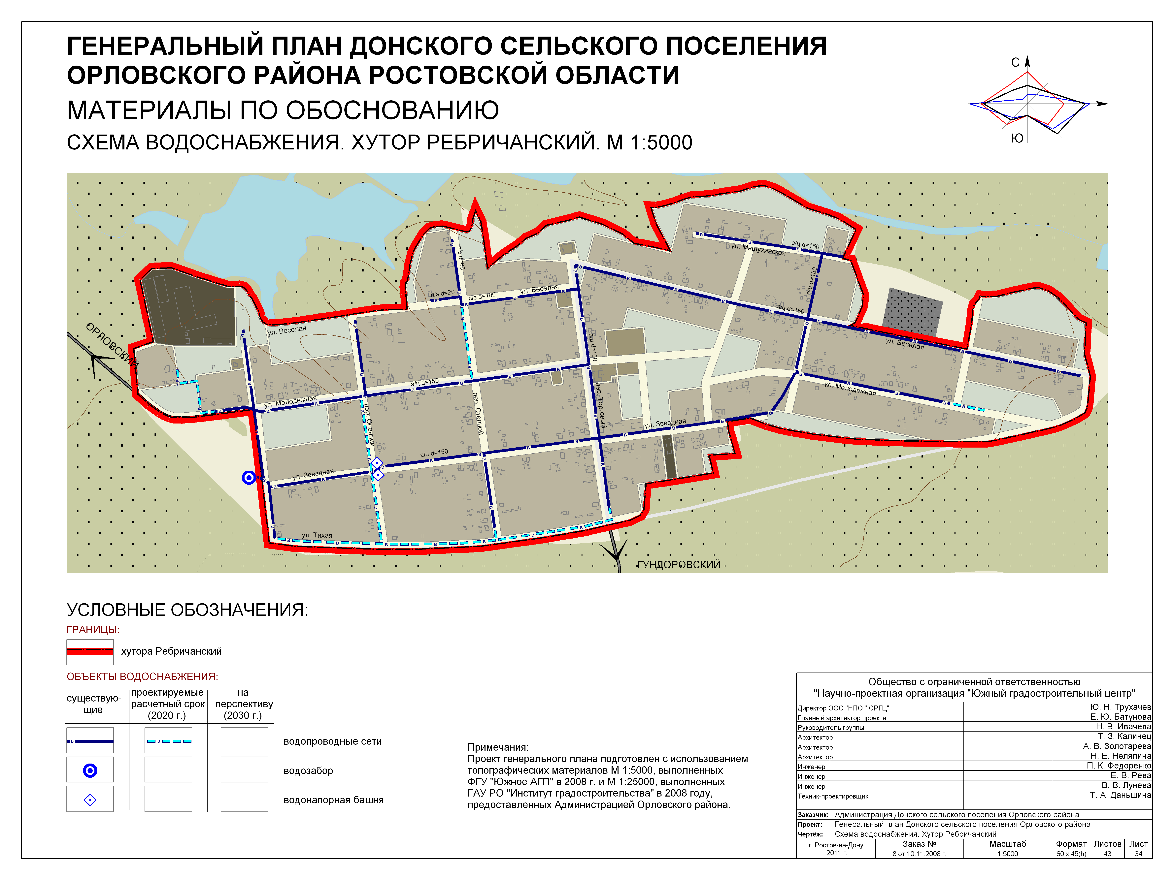

Рис. 2
Схема развития системы водоснабжения Донского сельского поселения
х. Донской

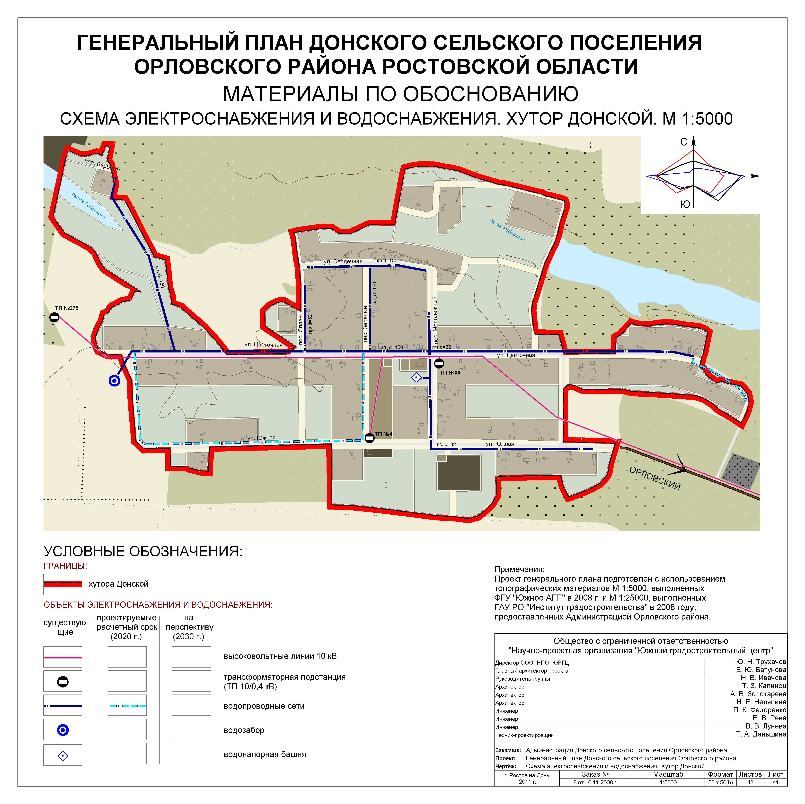

Рис. 3
Схема развития системы водоснабжения Донского сельского поселения
х. Романовский

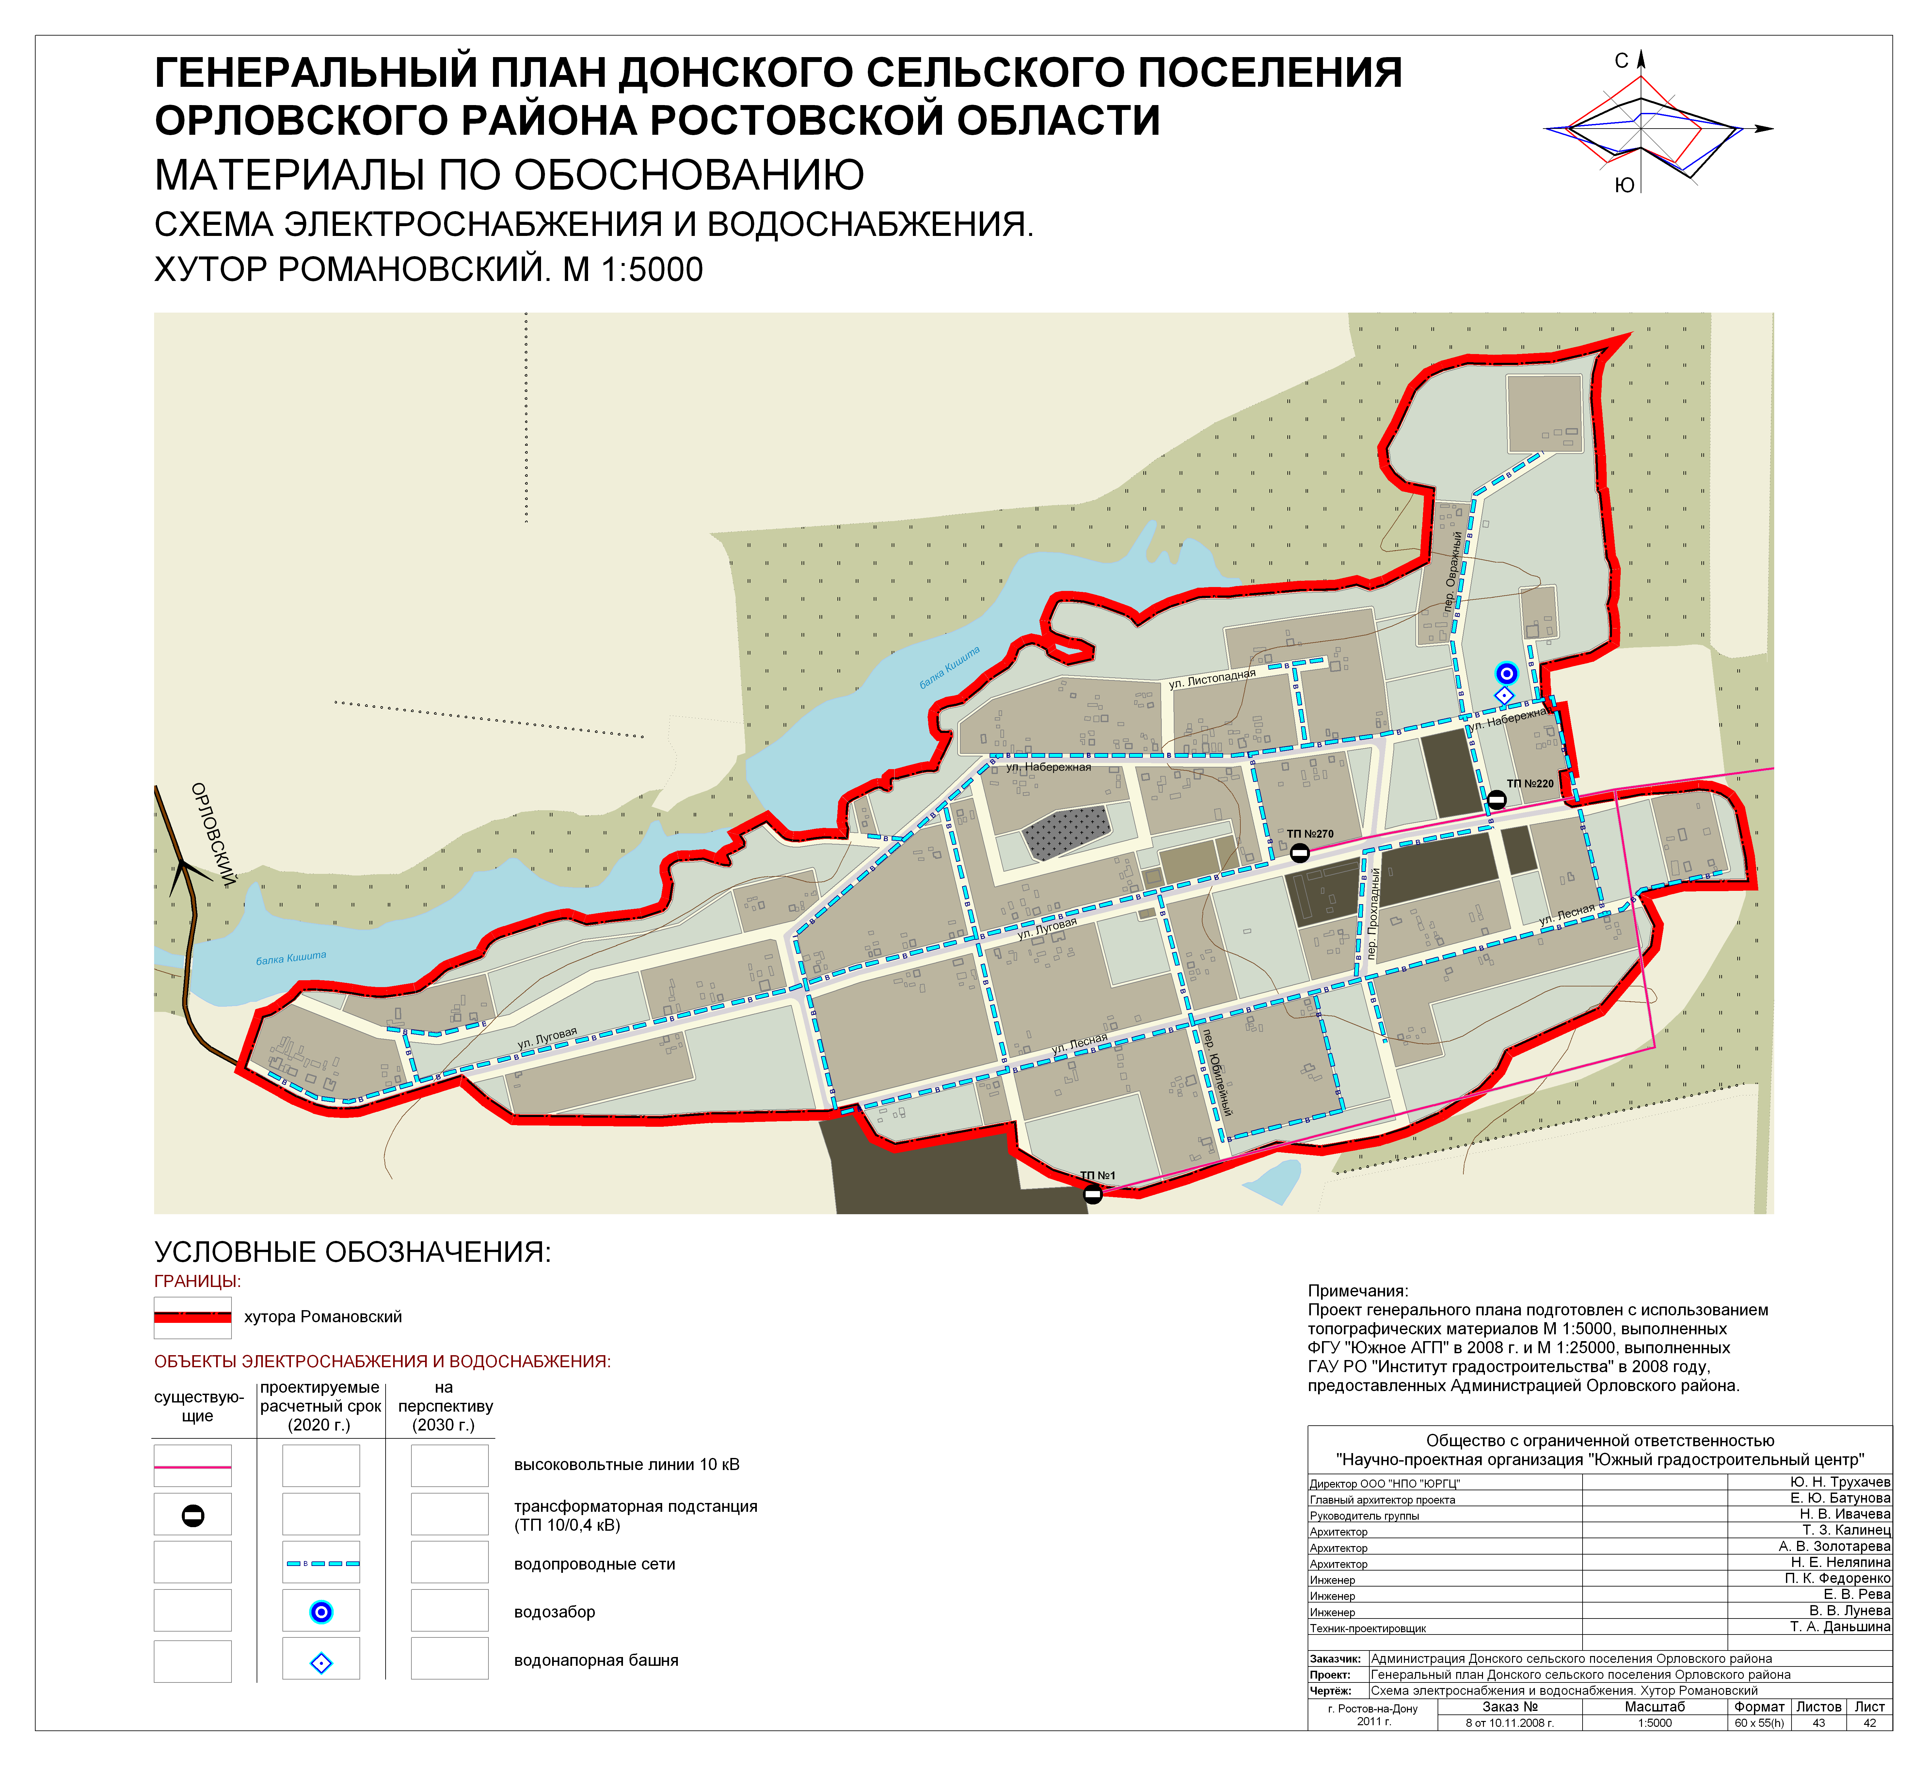

Рис. 4
Схема развития системы водоснабжения Донского сельского поселения
х. Шалгаков

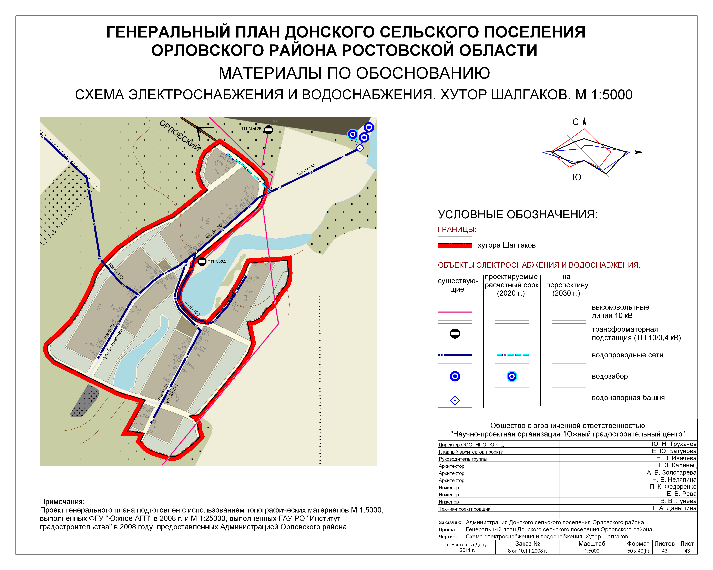
Развития системы водоснабжения Донского сельского поселения х. Романовский:

Физический износ существующих водопроводных сетей достигает 90%, в результате чего значительная часть отпущенной воды теряется из-за утечек в процессе транспортировки ее к потребителям. Поэтому для снижения аварийности, потерь и для обеспечения равномерной устойчивой подачи воды потребителям необходимо заменить около 10,8 км аварийных водопроводных сетей на полиэтиленовые трубы расчетного диаметра в Донском сельском поселении.
Для регулирования гидравлического давления по зонам и стабилизации свободного напора в той или иной зоне необходимо предусмотреть установку регуляторов давления и обратных клапанов.
В целях экономии водных ресурсов рекомендуется организация оборотного водоснабжения и повторного использования воды на предприятиях всех отраслей промышленности. Для промводоснабжения допускается использование воды питьевого качества только предприятиями с технологией, требующей воду питьевую или предприятиями с небольшим водопотреблением.
Реализация мероприятий позволит обеспечить централизованным водоснабжением население Донского сельского поселения, улучшить качество питьевой воды, снизить опасность возникновения и распространения заболеваний, вызываемых некачественной питьевой водой, обеспечит надежность систем водоснабжения, будет способствовать снижению потерь водных ресурсов, а также увеличит объем оказываемых населению коммунальных услуг, создать комфортные условия в сфере жилищно-коммунальных услуг населению.

4. СУЩЕСТВУЮЩЕЕ ПОЛОЖЕНИЕ В СФЕРЕ ВОДООТВЕДЕНИЯ

Современное состояние системы водоотведения.
На сегодняшний день система централизованного водоотведения и последующая очистка в Донском сельском поселении отсутствует. Из-за отсутствия централизованной канализационной системы стоки накапливаются в выгребах, расположенные, как правило, на приусадебных участках, с последующим вывозом ассенизационными машинами. Использование населением выгребных ям, которые в большинстве случаев не оборудованы соответствующим образом, приводит к тому, что часть сточных вод дренируя попадает в почву, в результате чего повышается уровень грунтовых вод, ухудшается экологическая обстановка поселения, а также повышается риск возникновения и распространения заболеваний, вызываемых выбросами неочищенных хозяйственно-фекальных сточных.

Мероприятия по развитию системы водоотведения.
Приоритетными направлениями в части развития системы водоотведения Донского сельского поселения должны стать:
- разработка проектно-сметной документации на строительство локальных канализационных очистных сооружений;
- разработка проектно-сметной документации на строительство канализационных сетей;
- строительство локальных канализационных очистных сооружений;
- строительство канализационных коллекторов.
В настоящее время централизованная система канализации в муниципальном образовании отсутствует.
Предполагается строительство локальных очистных сооружений канализации и системы централизованного водоотведения на расчетный срок в х. Гундоровский. В х.Донской, х. Ребричанский, х.Романовский, х. Шалгаков необходимо предусмотреть устройство водонепроницаемых выгребов у жителей поселения, с исключением возможности дренирования сточных вод в почву, с дальнейшим вывозом канализационных стоков ассенизационными машинами на ЛОСК х. Гундоровский.
Система канализации проектируется полная раздельная, при которой хозяйственно-бытовые и поверхностные стоки отводятся по отдельным независимым системам к собственным очистным сооружениям.
Канализационные стоки планируется отводить на канализационные очистные сооружения, мощность которых определяется согласно расчетным данным. На ЛКОС стоки подвергаются очистке, после чего по водосбросному коллектору сбрасываются в балку Сухая Ельмута.
В х.Гундоровский канализационные очистные сооружения с площадками для временного хранения образуемого осадка в процессе очистки сточных вод предлагается расположить южнее северо-западной окраины хутора. Для обеспечения существующей и проектируемой застройки централизованной системой водоотведения проектом на расчетный срок предлагается выполнить строительство около 7,21 км канализационных сетей расчетного диаметра по улицам: Северная, Дружбы, Центральная, Раздольная, Весенняя, Вишневая, пер.Западный.
Основными объектами канализования на расчетный срок должны стать объекты социальной инфраструктуры, общественные здания и жилые кварталы х.Гундоровский.
В соответствии с принятыми нормами водопотребления определяется количество отводимых хозяйственно-бытовых сточных вод. Ниже приводится таблица расходов стоков на расчетный срок при 100%-м охвате централизованной канализацией существующей застройки х.Гундоровский к 2020 г.

Табл. 13.2.2.1.

Расчетные стоки на 2020 г.
№ п.п. | Наименование | Максимальная норма водоотведения в л/сут. К =1,1 | Максимальный суточный расход стоков в м³/сут.
1. | Застройка зданиями, оборудованными внутренним водопроводом, канализацией с ванными и местными водонагревателями | 180 | 102
2. | Промышленность и иные объекты | 10% от расходов ИЖС | 10,2
3. | Водоотведение иных объектов | 10% от расходов ИЖС | 10,2
4. | Неучтенные расходы | 10% от всех расходов | 12,2
 | Итого |  | 134,6
Общий объем канализационных стоков х.Гундоровский, отводимых по централизованной системе водоотведения, к 2020 году составит 134,6 м³ в сутки.
К 2030 году предполагается 100%-й охват х.Гундоровский централизованной канализацией как существующей застройки, так и перспективной. Ниже приводится таблица расходов сточных вод при 100%-й обеспеченности поселения системой централизованной канализации к 2030 г. с учетом увеличения численности населения.

Табл. 13.2.2.2.

Расчетные стоки на 2030 г.
№ п.п. | Наименование | Максимальная норма водоотведения в л/сут. К =1,1 | Максимальный суточный расход стоков в м³/сут.
1. | Застройка зданиями, оборудованными внутренним водопроводом, канализацией с ванными и местными водонагревателями | 210 | 115,7
2. | Промышленность и иные объекты | 10% от расходов ИЖС | 11,6
3. | Водоотведение иных объектов | 10% от расходов ИЖС | 11,6
4. | Неучтенные расходы | 10% от всех расходов | 13,9
 | Итого |  | 152,8
Общий объем канализационных стоков х.Гундоровский, отводимых по централизованной системе водоотведения, к 2030 году составит 208,8 м³ в сутки.
В остальных населенных пунктах поселения также предполагается использование локальных систем очистки канализационных стоков, к строительству которых необходимо приступать только после экономического обоснования данных работ. В случае экономического обоснования вышеуказанных работ проектом генерального плана предлагается строительство локальных канализационных очистных сооружения с площадками для временного хранения образуемого осадка в процессе очистки канализационных стоков в западной части х.Донской для обеспечения населения централизованной канализационной системой. Сброс очищенных вод предусмотреть в балку Ребрикова. Для х.Ребричанский проектом генерального плана предлагается строительство локальных канализационных очистных сооружения с площадками для временного хранения образуемого осадка в процессе очистки канализационных стоков в западной части хутора для обеспечения населения централизованной канализационной системой. Сброс очищенных вод предусмотреть в балку Ребрикова. Для х.Романовский проектом генерального плана предлагается строительство локальных канализационных очистных сооружения с площадками для временного хранения образуемого осадка в процессе очистки канализационных стоков в западной части хутора для обеспечения населения централизованной канализационной системой. Сброс очищенных вод предусмотреть в балку Кишита. Для х.Шалгаков проектом генерального плана предлагается строительство локальных канализационных очистных сооружения с площадками для временного хранения образуемого осадка в процессе очистки канализационных стоков в южной части хутора для обеспечения населения централизованной канализационной системой. Сброс очищенных вод предусмотреть в балку Сухая Ельмута.
В случае невыполнения вышеуказанных мероприятий необходимо предусмотреть устройство водонепроницаемых выгребов у жителей поселения, с исключением возможности дренирования сточных вод в почву, с дальнейшим вывозом канализационных стоков ассенизационными машинами на ЛОСК х.Гундоровский.
Количество отводимых хозяйственно-бытовых сточных вод с территорий таких населенных пунктов Донского сельского поселения как: х.Ребричанский, х.Романовский, х.Шалгаков, х.Донской определяется аналогично вышеуказанным расчетам. Ниже приводится таблица расходов стоков на расчетный срок при 100%-м охвате централизованной канализацией существующей и проектируемой застройки.

Табл. 13.2.2.3.

Расчетные стоки на 2030 г.
№ п.п. | Наименование | Максимальный суточный расход стоков в м³/сут.
1. | х.Донской | 70,7
2. | х.Ребричанский | 109,7
3. | х.Романовский | 67,5
4. | х.Шалгаков | 41,9
 | Итого: | 289,8
Общий объем канализационных стоков х. Ребричанский, х. Романовский, х. Шалгаков, х.Донской, вывозимых на локальные канализационные очистные сооружения х. Гундоровский ассенизационными машинами, к 2020 году составит 289,8 м³ в сутки.
Локальная система канализации - это канализационная система с глубокой биологической очисткой сточных вод. Процесс переработки канализационных сливов происходит при помощи мельчайших микроорганизмов, абсолютно безопасных для окружающей среды и человека. Степень очистки канализационных стоков достигает 98%.
Локальные системы канализации имеют ряд преимуществ по сравнению с выгребными ямами:
- высокая степень очистки сточных вод - 98%;
- безопасность для окружающей среды;
- отсутствие запахов, бесшумность, не требуется вызов ассенизационной машины;
- компактность;
- возможность использовать органические осадки из системы в качестве удобрения;
- срок службы 50 лет и больше.
Целью мероприятий по использованию локальной системы канализации является предотвращение попадания неочищенных канализационных стоков в природную среду, охрана окружающей среды и улучшение качества жизни населения.
Основные решения по обеспечению всех объектов поселения системой централизованного водоотведения предусматривают повышение уровня их благоустройства и охрану окружающей среды от сброса неочищенных сточных вод.
В рамках реализации мероприятий запланировано улучшение экологической ситуации в Донском сельском поселении, снижение опасности возникновения и распространения заболеваний, вызываемых выбросами неочищенной воды, обеспечение надежности систем водоотведения, создание комфортных условий в сфере жилищно-коммунальных услуг населению.

Рис. 6
Схема развития системы водоотведения Донского сельского поселения.
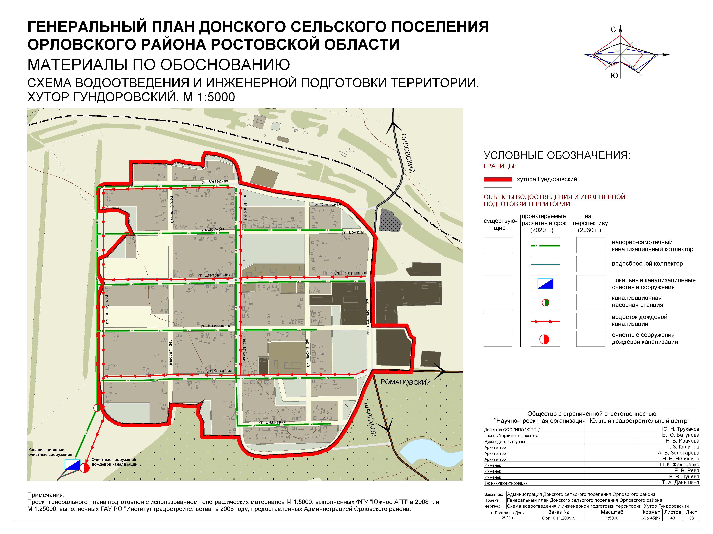

5. ФИНАНСОВЫЕ ПОТРЕБНОСТИ ДЛЯ РЕАЛИЗАЦИИ ПРОГРАММЫ

В соответствии с действующим законодательством в объем финансовых потребностей на реализацию мероприятий настоящей программы включается весь комплекс расходов, связанных с проведением мероприятий. К таким расходам относятся:
- проектно-изыскательские работы;
- строительно-монтажные работы;
- работы по замене оборудования с улучшением технико-экономических характеристик;
- приобретение материалов и оборудования;
- пусконаладочные работы;
- расходы, не относимые на стоимость основных средств (аренда земли на срок строительства и т.п.);
- дополнительные налоговые платежи, возникающие от увеличения выручки в связи с реализацией программы.
Таким образом, финансовые потребности включают в себя сметную стоимость
реконструкции и строительства производственных объектов централизованных систем водоснабжения и водоотведения. Кроме того, финансовые потребности включают в себя добавочную стоимость, учитывающую инфляцию, налог на прибыль, необходимые суммы кредитов.
Сметная стоимость в текущих ценах – это стоимость мероприятия в ценах того
года, в котором планируется его проведение, и складывается из всех затрат на строительство с учетом всех вышеперечисленных составляющих.
За основу принимаются сметы по имеющейся проектно-сметной документации
И сметы - аналоги мероприятий (объектов), аналогичным приведенным в схеме с учетом пересчитывающих коэффициентов.

6. ОЖИДАЕМЫЕ РЕЗУЛЬТАТЫ ПРИ РЕАЛИЗАЦИИ МЕРОПРИЯТИЙ
ПРОГРАММЫ
В результате реализации настоящей программы:
- потребители будут обеспечены коммунальными услугами централизованного водоснабжения и водоотведения;
- будет достигнуто повышение надежности и качества предоставления коммунальных услуг;
- будет улучшена экологическая ситуация.
Реализация программы направлена на увеличение мощности по водоснабжению и водоотведению для обеспечения подключения строящихся и существующих объектов Орловского сельского поселения Орловского района в необходимых объемах и необходимой точке присоединения на период 2013 – 2028 г.г. согласно техническому заданию.

Осуществляется в весенне-летний период.
Осуществляется в весенне-летний период.

